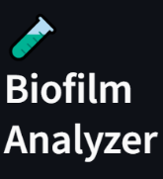
САЙТ ДОСТУПЕН ПО АДРЕСУ: huggingface.co/bf-analyzer

[0] ИНТЕРФЕЙС САЙТА

НАСТРОЙКИ ФИЛЬТРАЦИИ | РАБОЧАЯ ОБЛАСТЬ | ИНСТРУМЕНТЫ
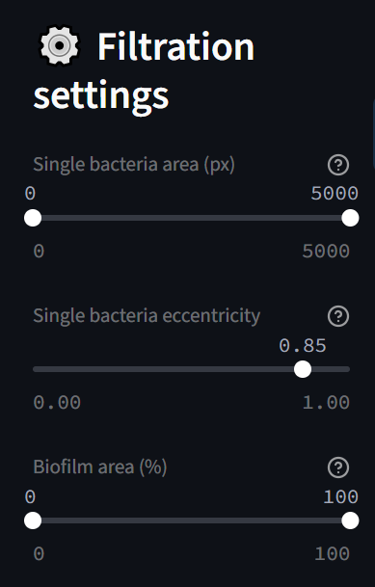 | 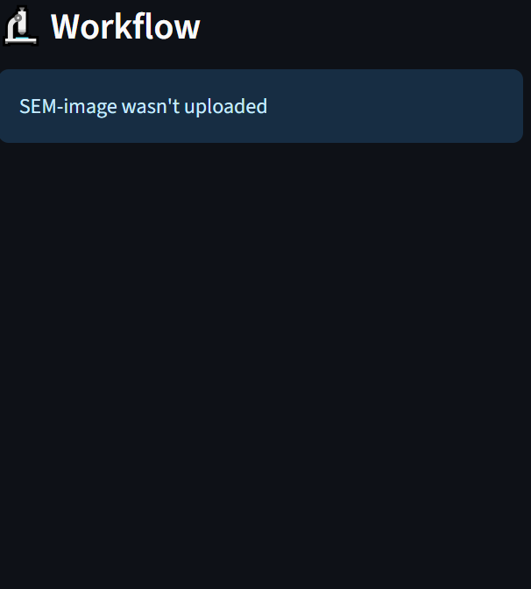 | 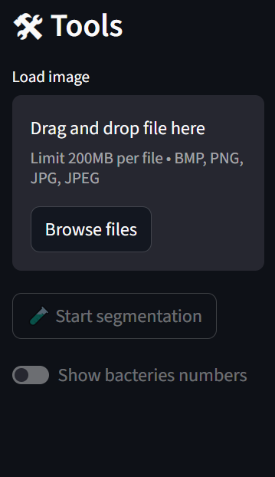

[1] ЗАГРУЗКА ИЗОБРАЖЕНИЯ
НАЖМИТЕ «BROWSE FILES».
ЗАГРУЗИТЕ ИЗОБРАЖЕНИЕ ДЛЯ ОБРАБОТКИ.
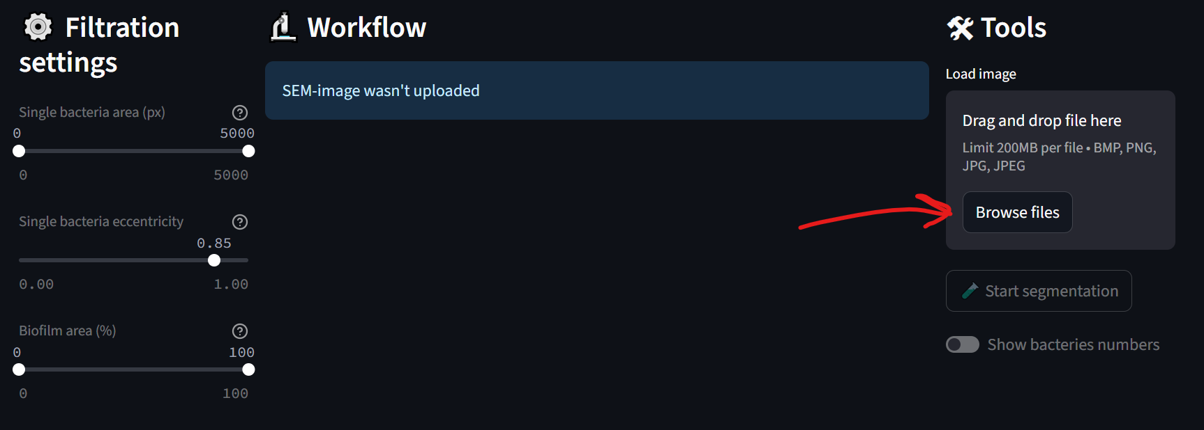
ИЗОБРАЖЕНИЕ ПОЯВИТСЯ В РАБОЧЕЙ ОБЛАСТИ.

[2] ОБРАБОТКА ИЗОБРАЖЕНИЯ
ПОСЛЕ ЗАГРУЗКИ ИЗОБРАЖЕНИЯ КНОПКА «START SEGMENTATION» СТАНЕТ АКТИВНА. НАЖМИТЕ ЕЁ ДЛЯ ЗАПУСКА ОБРАБОТКИ
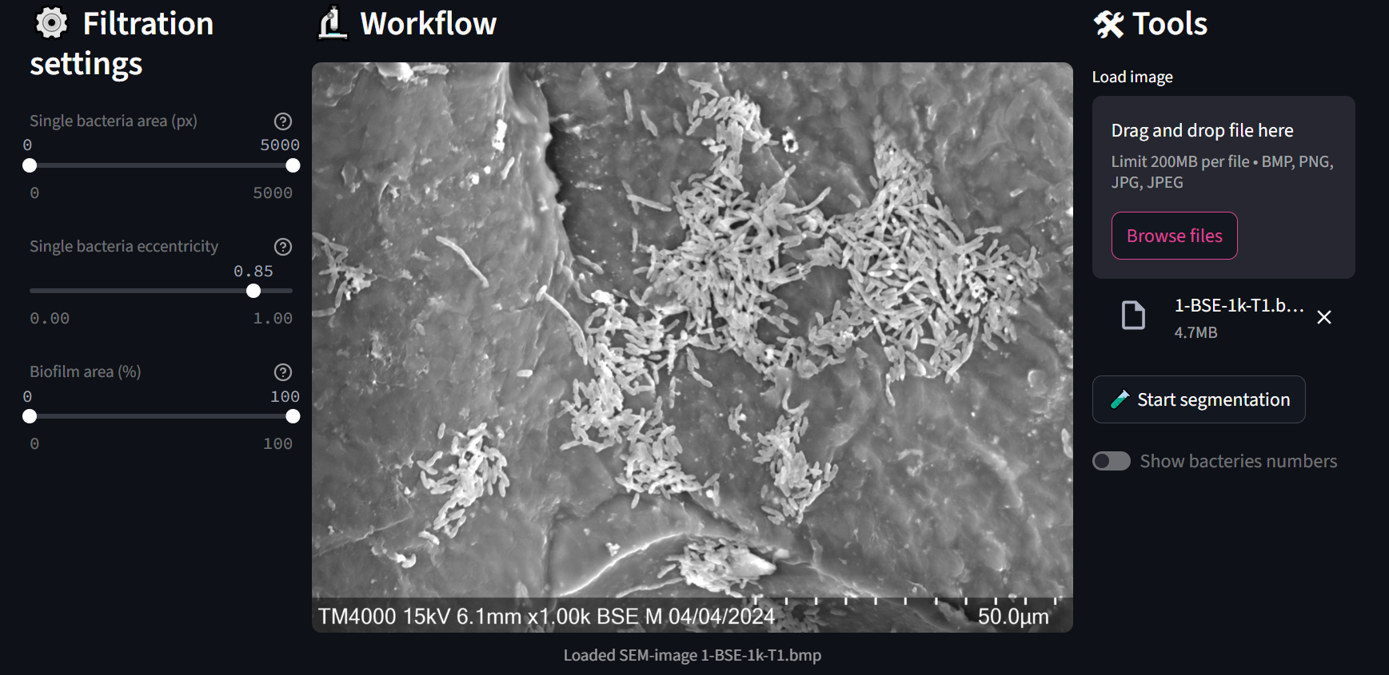
ПРОЦЕСС ОБРАБОТКИ СОПРОВОЖДАЕТСЯ ИНДИКАТОРОМ «IMAGE PROCESSING». ИЗОБРАЖЕНИЕ СТАНОВИТСЯ НЕАКТИВНЫМ (ТЕМНЕЕТ) В ЭТОТ МОМЕНТ
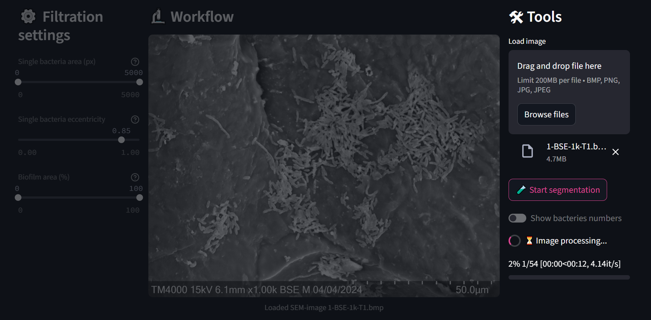
ПОСЛЕ ОКОНЧАНИЯ ОБРАБОТКИ НА ИЗОБРАЖЕНИИ ПОЯВИТСЯ ЦВЕТНАЯ МАСКА. ЗЕЛЁНЫЙ ЦВЕТ СООТВЕТСТВУЕТ БИОПЛЁНКЕ, ФИОЛЕТОВЫЙ – ОТДЕЛЬНЫМ МИКРООРГАНИЗМАМ.
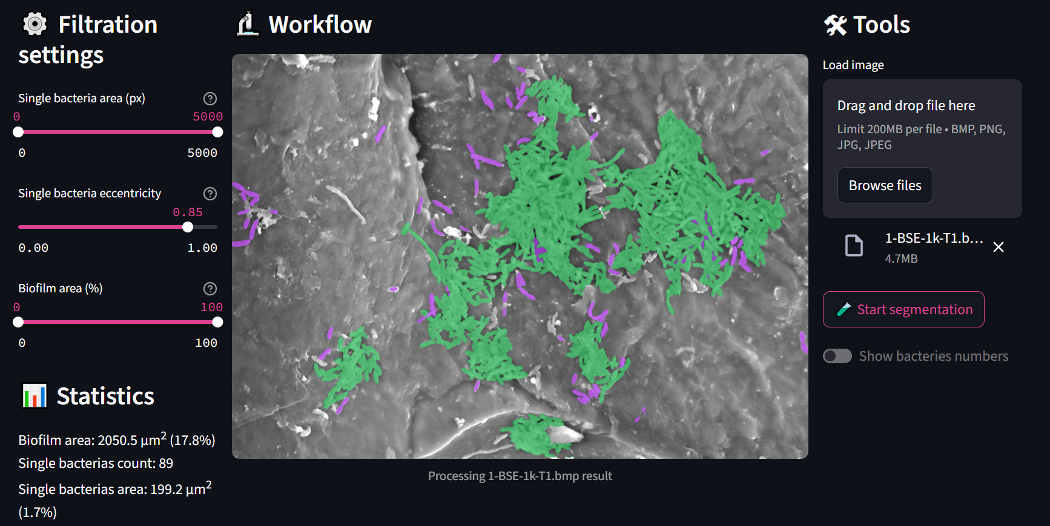
СЛЕВА ВНИЗУ ВЫВОДИТСЯ ИНФОРМАЦИЯ:
- ПЛОЩАДЬ БИОПЛЁНКИ В МКМ И % ОТ ПЛОЩАДИ ИЗОБРАЖЕНИЯ;
- КОЛИЧЕСТВО ОДИНОЧНЫХ МИКРООРГАНИЗМОВ;
- ПЛОШАДЬ ОДИНОЧНЫХ МИКРООРГАНИЗМОВ В МКМ И % ОТ ПЛОЩАДИ ИЗОБРАЖЕНИЯ.

[3] РАБОТА С РЕЗУЛЬТАТАМИ
ПРИ УСЛОВИИ УСПЕШНОЙ ОБРАБОТКИ КАРТИНКИ СТАНОВЯТСЯ ДОСТУПНЫ ПАРАМЕТРЫ ФИЛЬТРАЦИИ:
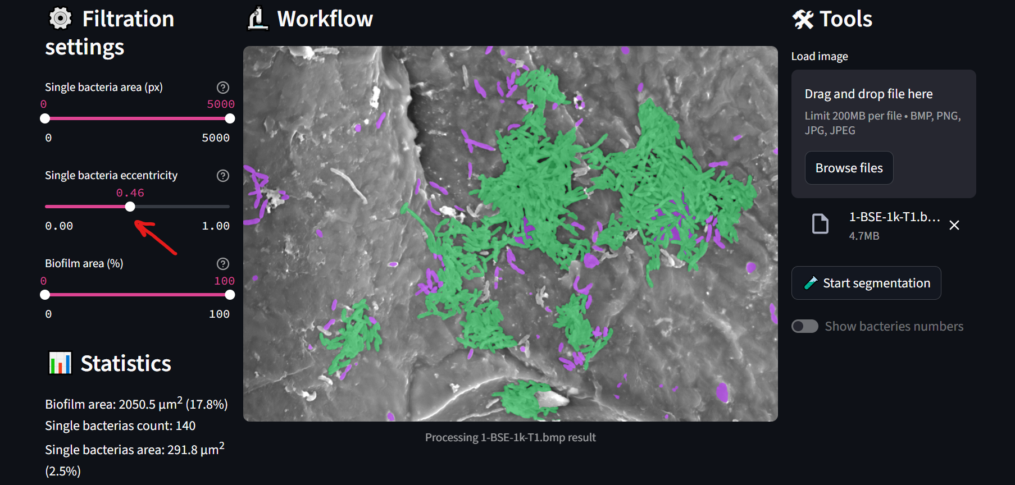
ПРИ ИЗМЕНЕНИИ КАКОГО-ЛИБО ПОЛУЗНКА ПАРАМЕТРОВ ФИЛЬТРАЦИИ МАСКИ БУДУТ ОТРИСОВАНЫ ЗАНОВО В СООТВЕТСТВИИ С НОВЫМИ НАСТРОЙКАМИ.
[ ВАЖНО ! ]
ПОКА ИЗОБРАЖЕНИЕ НЕАКТИВНО (СТАЛО ТЁМНЫМ), ИДЁТ ОБРАБОТКА. В ЭТОТ МОМЕНТ НЕ НУЖНО МЕНЯТЬ НИКАКИЕ НАСТРОЙКИ – РЕЗУЛЬТАТ НЕ УСПЕЕТ ОТОБРАЗИТЬСЯ.

[4] СОХРАНЕНИЕ РЕЗУЛЬТАТА
СОХРАНИТЬ РЕЗУЛЬТАТ СЕГМЕНТАЦИИ МОЖНО КАК ОБЫЧНОЕ ИЗОБРАЖЕНИЕ С ПОМОЩЬЮ НАЖАТИЯ ПРАВОЙ КНОПКИ МЫШИ ПО НЕМУ И ВЫБОРА ОПЦИИ СОХРАНЕНИЯ ИЗОБРАЖЕНИЯ.
